Vigencia del convenio: 01 de septiembre de 2010
Esta norma tendrá vigencia desde el 12 de octubre de 2018 y hasta que Farmanexus comunique modificación de la misma.
Red de farmacias: Nacional, según distribución geográfica de los afiliados

- Descuentos
- Ambulatorio y Cronicos | 40% - 70%
- Plan Materno Infantil | 100%
- Autorizados (solo por medicos de la nomina) | 40%, 70% y 100%
Los descuentos mencionados se aplicarán únicamente sobre las especialidades medicinales comprendidas en el VADEMÉCUM ingresado en https://www.misvalidaciones.com.ar/ (Sistema obligatorio)
Cuando se prescribe una marca no incluida en el vademécum la farmacia debe sustituirla por otra que figure en el mismo (que contenga el mismo principio activo, concentración y forma farmacéutica).
Cuando se prescribe por principio activo la farmacia debe expender la marca que figura en el vademécum (que contenga el principio activo, concentración y forma farmacéutica indicados).
Si hubiere una marca sugerida por el profesional, la farmacia debe expender la misma, en caso de no haber sugerencia alguna ofrecerá al beneficiario todas las alternativas disponibles para ese principio activo y presentación.

PMI 100% de descuento para la madre desde el momento de la detección del embarazo y hasta 30 días posteriores al parto y para el recién nacido hasta el año de vida sobre los productos incluidos en el vademécum, deberán presentar la siguiente documentación:

- Habilitación del beneficiario:
  - Credencial (según muestra)
  - Documento de Identidad (DNI, LC, LE)
- Recetario:
- Datos que deben figurar: | - Nombre y apellido del paciente;  - Número de afiliado tal como figura en la credencial  - Medicamentos recetados y cantidad de cada uno; se debe recetar por monodroga.  - Firma y sello con número de matrícula y aclaración;  - Fecha de prescripción
- Datos que deben figurar: | - Nombre y apellido del Beneficiario  - Número de Beneficiario (Cuando en una receta el Nº de beneficiario sea poco legible o se encuentre incompleto, la farmacia debe aclararlo al dorso en forma correcta, indicando junto al Nº consignado por el médico la frase “VER AL DORSO”.El beneficiario debe firmar nuevamente como muestra de conformidad).  - Medicamentos recetados y cantidad de cada uno (en caso de ausencia de la cantidad se expenderá solamente uno). La prescripción debe contener el nombre del principio activo o DCI con dosis y forma farmacéutica pudiendo consignarse seguidamente el nombre comercial sugerido. LA RECETA NO PODRÁ CONTENER SOLAMENTE EL NOMBRE COMERCIAL DEL PRODUCTO.  - Firma y sello con número de matrícula del profesional.  - Fecha de prescripción  - Toda corrección o enmienda deberá estar salvada por el médico con sello y firma.
Las drogas y asociaciones incluidas en el vademécum según nivel de cobertura (40%-70%-100% PMI) no necesitan ser autorizadas si el paciente se encuentra empadronado.

Mayor cobertura o medicación fuera de vademécum solo puede ser dispensada previa autorización de los auditores que a continuación se detallan (únicamente de sede central)

Listado de Médicos Auditores:
Médicos Autorizantes de descuentos especiales sobre productos dentro y fuera de vademécum con o sin recetario oficial:
- Dr Norberto Isjaqui
- Dr Gabriel Pitzzu
- Dr Eduardo Grzina
- Dra Claudia Abelardo
- Dra Elsa Segui
- Dra Liliana Rodriguez
- Dra Monica Rebagliatti
- Dra Silvia Espinosa
- Dr Martin Pitzzu
- Dra Ana Laura Ciotti
- Dra Cecilia Zalazar Guemes
- Dr Juan Pablo Alvarez
- Dr Daniel Torchinsky
- Dr Maximiliano Pavlone
- Dra Cristina Vallve
- Dr Diego Betiger
- Dr Rodolfo Luengo

Autorizaciones Oncológicas únicamente:
- Dr. Norberto Isjaqui
- Dr. Eduardo Grzina (Sub Gerente Medico)
- Dr. Gabriel Pitzzú (Dir. Auditoria Sanitaria)

- Validez de la receta:
- Para la Venta: El día de la prescripción y los 30 días siguientes.
- Para la Presentación: 60 días a partir de la fecha de venta.

- Topes de cobertura:
  - Límites de cantidades:

Recetarios Ambulatorios 40% y PMI 100%:  Cantidad de renglones:  Cantidad de envases por renglón  Cantidad de envases por receta  Límites de tamaño  Recetarios Crónicos 70%, 100% y autorizados (Sigos)  Cantidad de renglones:  Cantidad de envases por renglón  Cantidad de envases por receta  Límites de tamaño | Descripción:  2(dos)  Hasta 2 (dos) envases del mismo medicamento  Hasta 2 (dos) envases.  Hasta 2(DOS) envases grandes.  Descripción:  4(cuatro)  Hasta 2 (dos) envases del mismo medicamento  Hasta 8 (ocho) envases.  Hasta 4(cuatro) envases grandes.
- Antibióticos Inyectables: | Presentación | Entregar
- Antibióticos Inyectables: | MONODOSIS | Hasta 5 (cinco) por receta.
- Antibióticos Inyectables: | . MULTIDOSIS | Hasta 2 (dos) por receta.
- Psicofármacos: | - El profesional debe confeccionar además un segundo recetario de acuerdo a las normas legales en vigencia, el cual queda como duplicado en poder de la farmacia.
- Otras especificaciones: | Cuando el médico:  - No especifica cantidades | Debe entregarse:  - El envase de menor contenido.
 | - Sólo indica la palabra “grande” | - La presentación siguiente a la menor.
 | - Equivoca la cantidad y/o contenido | - El tamaño inmediato inferior al indicado.

- Medicamentos Faltantes:
Si por cualquier motivo en la farmacia falta el o los productos recetados, la farmacia debe obligarse a obtenerlos dentro de las 48 Hs. De haber sido requeridos por el beneficiario, quien debe conocer tal condición para adquirirlos una vez haya transcurrido dicho plazo. En ese caso la farmacia no debe retener la receta.

- Datos a completar por la farmacia:
  - Fecha de venta;
  - Sigla “S/T”, si correspondiera.
  - Importes (unitarios, a cargo del beneficiario, a cargo de la entidad, totales)
  - Sello de la Farmacia y firma del Farmacéutico;
  - Firma y aclaración de quien retira los medicamentos;
  - Ticket de venta, copia o factura manual
Las correcciones y enmiendas sobre datos de filiación del paciente deberán ser salvadas por el farmacéutico con su sello y firma.
De existir alguna enmienda hecha por la farmacia en los importes de la receta, ésta deberá estar salvada con la firma del afiliado y consignar la aclaración del error cometido, al dorso de la receta.
Los cambios evidentes en la tinta o letra que detalla los importes a cargo de Obra Social y/o del afiliado, así como la fecha de venta y las enmiendas en el número de orden, deberán estar salvados convenientemente por el farmacéutico.

- Recomendaciones Especiales:
  - Colocar en la receta el número de orden correspondiente;

- Adjuntar los troqueles del siguiente modo: | - De acuerdo al orden de la prescripción.  - Incluyendo el código de barras, si lo hubiera.  - Adheridos con cinta adhesiva ó goma de pegar (no utilizar abrochadora, debido a que dificultan la lectura del código de barras).
- Forma de Validación
  - Con la receta a validar en mano ingresar a su usario de la página Web de “Mis Validaciones”. (www.misvalidaciones.com.ar), seleccionar la obra social y hacer click la opción de menú: Validar receta.
  - Colocar el DNI o Nº de afiliado y seleccionar el mismo.
  - Realizar la validación sobre el plan correspondiente y colocar los datos que se solicitan.
Los planes ambulatorios, pmi, anticonceptivos y crónicos se validan desde el plan AMBULATORIO 40%, donde automáticamente se modifica el % de cobertura según corresponda.
Aquellas recetas validadas sobre los planes de AUTORIZACIONES 40% - 70% o 100% deberán estar autorizadas por médicos dentro de la nómina.
  - Imprimir o anotar en la receta el código de validación emitido por el sistema.
9.5 Ci3erre del Lote (obligatorio): Realizar el cierre de Lote a través de Mis Validaciones (Gestion de Recetas-Lotes). En los campos de droguería a cargar, llenar campos de información (solo por modalidad del sistema ya que lo solicita para continuar el procedimiento). Incluir las recetas de todos los planes.
- Forma de Reintegro y Bonificación
Conforme condiciones de contratación.

- Remisión de Recetas:
  - Farmacias colegiadas, nucleadas por cámara o por otras entidades:

Las recetas deberán ser remitidas a la entidad correspondiente según sus fechas establecidas y las mismas deberán ser presentadas a FARMANEXUS del 1 al 10 de cada mes.

Contratación Directa:deberán ser remitidas a FARMANEXUS del 1 al 10 de cada mes.

Ambas se deben presentar en:

Auditoria de farmacias - Tte. J. D. Perón 1479 piso 3 of. 7, CABA. CP1037

  - Las mismas deberán venir separadas según banda de cobertura.
  - La falta de remisión de las recetas completas según las indicaciones descriptas precedentemente en estas normas, serán causa suficiente para que Farmanexus produzca el ajuste correspondiente.

Modelo de Credencial

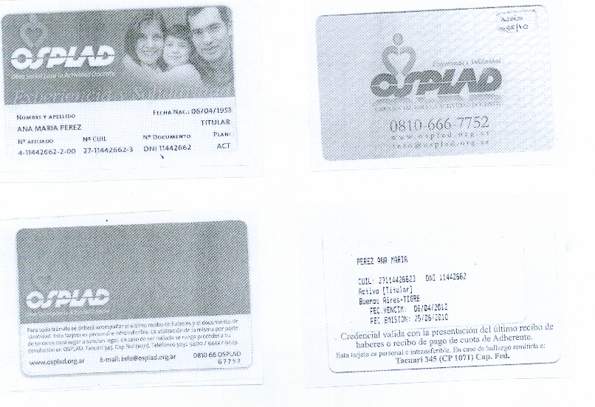

Modelo de Recetario Ambulatorio 40% y PMI 100%

